РОСЖЕЛДОР
Федеральное государственное бюджетное образовательное учреждение
высшего образования
«Ростовский государственный университет путей сообщения»
(ФГБОУ ВО РГУПС)
______________________________________________________________

Кафедра «Вычислительная техника и
автоматизированные системы управления»

Лабораторная работа №9
Тема: «Изучение возможностей эмулятора DOSBox для разработки и отладки программ на языке ассемблера.»

Отчет
к лабораторной работе по дисциплине
«Системное программное обеспечение вычислительных систем»

Учебная группа: АСБ - 3 - 041

Выполнил студент Щуров Р.А.
(подпись студента)

Руководитель лабораторной работы ________________ Загика К.Н.
(подпись руководителя)

Работа допущена к защите ______________
(дата)

Работа защищена ____________ с оценкой ____________________________
(дата) (оценка) (подпись)

г. Ростов - на - Дону
2025 г.
Цель работы: Получить теоретические знания и практические навыки работы с эмулятором DOSBox, научиться редактировать код ассемблера и выполнять отладку программ в данной среде.
Ход выполнения лабораторной работы:
Перед выполнением данной лабораторной работы я создал на своём рабочем столе папку asm, в которую положил файл lab9.asm и распаковал все исходники TASM2.0, далее просто через команду “mount” переносим эту папку в DosBox:
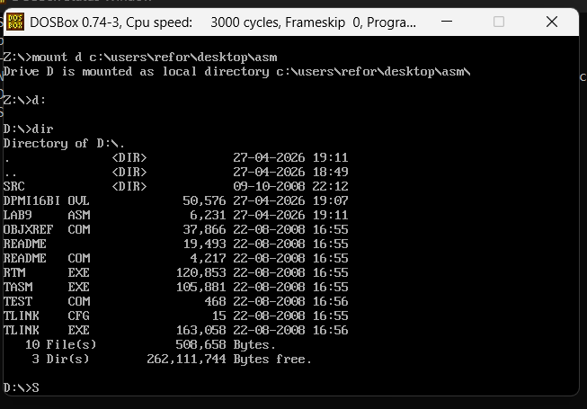
Командой “dir” я вывел содержимое папки, далее просто через команду “tasm” собираем наш .asm код, превращая в .obj:
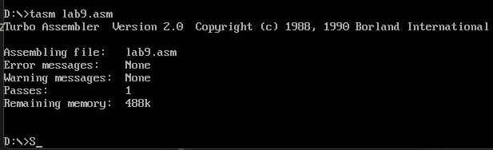
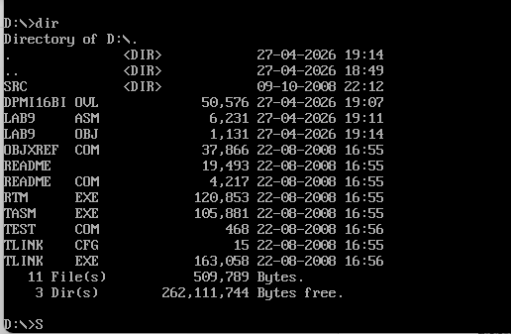
Снова вывел содержимое, можно заметить как появился файл lab9.obj, далее через команду “tlink” окончательно собираем lab9.obj в lab9.exe:
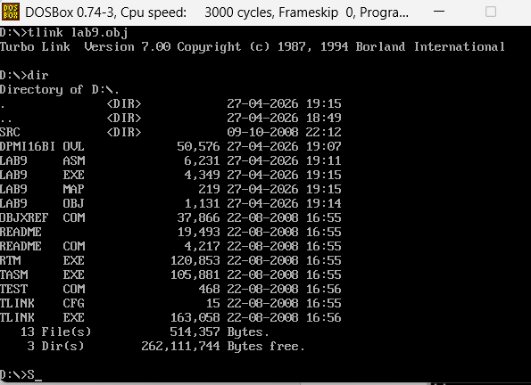
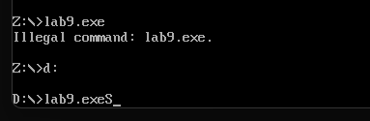
Запускаем нашу программу и получаем:
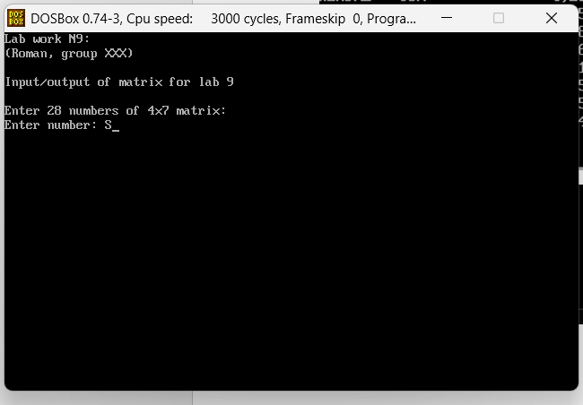
После ввода 28 чисел, получаем такую матрицу:
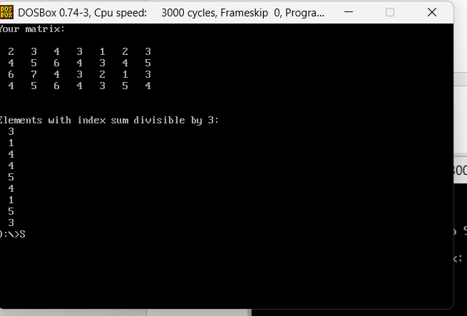

Вывод: получил теоретические знания и практические навыки работы с средой DOSBox, так же получил навыки редактирования кода, его сборки и запуска в данной среде.

